Принято: Утверждаю:
Педагогический совет МБДОУ Заведующая МБДОУ
«Дубенский детский сад «Дубенский детский сад
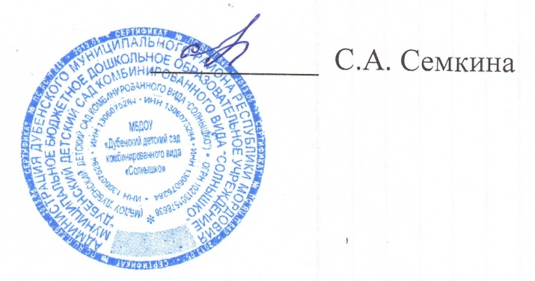
комбинированного вида «Солнышко» комбинированного вида Солнышко» «Солнышко»
Протокол №1 от 28.08.2017г.
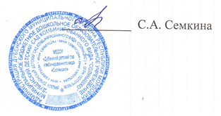

Приказ №33/1 от 28.08.2017г.

Правила внутреннего распорядка воспитанников ДОУ

1. Общие положения
1.1. Настоящие Правила внутреннего распорядка обучающихся (далее Правила), разработаны на основании Федерального закона Российской Федерации от 29 декабря 2012 г. N 273-ФЗ "Об образовании в Российской Федерации" и определяют внутренний распорядок обучающихся муниципального бюджетного дошкольного образовательного учреждения «Дубенский детский сад комбинированного вида «СОЛНЫШКО» (далее ДОУ), режим образовательного процесса и защиту прав обучающихся.
1.2. Соблюдение правил внутреннего распорядка обеспечивает эффективное взаимодействие участников образовательного процесса, а также комфортное пребывание детей в дошкольном образовательном учреждении.
1.3. Настоящие Правила определяют основы статуса обучающихся (далее воспитанников) ДОУ, их права как участников образовательного процесса, устанавливают режим образовательного процесса, распорядок дня воспитанников ДОУ.
1.4. Введение настоящих Правил имеет целью способствовать совершенствованию качества, результативности организации образовательного процесса в ДОУ.
1.5. Настоящие Правила находятся в каждой возрастной группе ДОУ и размещаются на информационных стендах. Родители (законные представители) воспитанников ДОУ должны быть ознакомлены с настоящими Правилами.
1.6. Настоящие Правила утверждаются заведующим ДОУ, принимается педагогическим советом на неопределенный срок.
1.7. Настоящие Правила являются локальным нормативным актом, регламентирующим деятельность ДОУ.

2. Режим работы ДОУ
2.1. Режим работы ДОУ и длительность пребывания в нем детей определяется Уставом учреждения.
2.2. ДОУ работает в понедельник – пятницу - с 7.00 ч. до 19.00 часов;
2.2. Группы функционируют в режиме 5 дневной рабочей недели.
2.3. ДОУ имеет право объединять группы в случае необходимости в летний период (в связи с низкой наполняемостью групп, отпускам родителей.)

3. Здоровье ребенка
3.1. Во время утреннего приема не принимаются дети с явными признаками заболевания: сыпь, сильный кашель, насморк, температура.
3.2. Если в течение дня у ребенка появляются первые признаки заболевания (повышение температуры, сыпь, рвота, диарея), родители (законные представители) будут об этом извещены и должны как можно быстрее забрать ребенка из медицинского уголка ДОУ.
3.3. О возможном отсутствии ребенка необходимо предупреждать воспитателя группы. После перенесенного заболевания, а также отсутствия более 5 дней детей принимают в ДОУ только при наличии справки о выздоровлении.
3.4. Администрация ДОУ оставляет за собой право принимать решение о переводе ребенка в изолятор ДОУ в связи с появлением внешних признаков заболевания. Состояние здоровья ребенка определяет по внешним признакам воспитатель и медицинская сестра.
3.5. Если у ребенка есть аллергия или другие особенности здоровья и развития, то родитель (законный представитель) должен поставить в известность воспитателя, предъявить в данном случае справку или иное медицинское заключение.
3.6. В ДОУ запрещено давать детям какие-либо лекарства родителем (законным представителем), воспитателями групп или самостоятельно принимать ребенку лекарственные средства.
3.7. Своевременный приход в детский сад – необходимое условие качественной и правильной организации воспитательно-образовательного процесса!
3.8. Медицинский работник ДОУ осуществляет контроль приема детей. Выявленные больные дети или дети с подозрением на заболевание в ДОУ не принимаются; заболевших в течение дня детей изолируют от здоровых (временно размещают в изоляторе) до прихода родителей (законных представителей) или направляют в лечебное учреждение.
3.9. Родители (законные представители) обязаны приводить ребенка в ДОУ здоровым, опрятными и информировать воспитателей о каких-либо изменениях, произошедших в состоянии здоровья ребенка дома.
3.10. О невозможности прихода ребенка по болезни или другой уважительной причине необходимо обязательно сообщить в ДОУ. Ребенок, не посещающий детский сад более пяти дней (за исключением выходных и праздничных дней), должен иметь справку от врача с данными о состоянии здоровья ребенка с указанием диагноза, длительности заболевания, сведений об отсутствии контакта с инфекционными больными.
3.11. В случае длительного отсутствия ребенка в ДОУ по каким-либо обстоятельствам необходимо написать заявление на имя заведующего ДОУ о сохранении места за ребенком с указанием периода отсутствия ребенка и причины.

- Режим образовательного процесса
4.1. Основу режима составляет установленный распорядок сна и бодрствования, приемов пищи, гигиенических и оздоровительных процедур, непосредственно образовательной деятельности (далее НОД), прогулок и самостоятельной деятельности воспитанников.
4.2. Организация воспитательно-образовательного процесса в ДОУ соответствует требованиям СанПиН 2.4.1.3049-13
4.2. Спорные и конфликтные ситуации нужно разрешать только в отсутствии детей.
4.3. При возникновении вопросов по организации воспитательно-образовательного процесса, пребыванию ребенка в ДОУ родителям (законным представителям) следует обсудить это с воспитателями группы и (или) с руководством ДОУ (заведующий ДОУ, старший воспитатель).
4.4. Плата за содержание ребенка в ДОУ вносится в банк не позднее 15 числа последующего месяца, за предыдущий месяц.
4.5. Родители (законные представители) обязаны забрать ребенка из ДОУ до 19.00 ч. Если родители (законные представители) не могут лично забрать ребенка из ДОУ, то требуется заранее оповестить об этом администрацию детского сада и сообщить, кто будет забирать ребенка из тех лиц, на которых предоставлены личные заявления родителей (законных представителей).

